Presseinformation

Die EDAG Group investiert in ein Kompetenzzentrum für elektromagnetische Verträglichkeit in Fulda
Mehr Sicherheit für elektrische/elektronische Komponenten im Bereich Automobil, Industrie und Medizintechnik
Fulda, 27. Oktober 2022 - Die zunehmende Komplexität vieler Fahrzeuge sorgt für immer mehr elektrische Komponenten im KFZ. Jedes einzelne Bauteil erzeugt ein mehr oder weniger starkes elektromagnetisches Feld, dass andere Komponenten im Fahrzeug in ihrer Funktion beeinflussen könnte. Modernste Prüftechniken sind daher notwendig, um die Fahr- und Funktionssicherheit kommender Fahrzeuggenerationen zu gewährleisten. Die EDAG Group, der weltweit größte unabhängige Entwicklungsdienstleister der Mobilitätsindustrie, investiert infolgedessen in ein Kompetenzzentrum für elektromagnetische Verträglichkeit (EMV). In diesem neuen Versuchslabor kommen modernste Prüfverfahren zum Einsatz. Untersucht werden Gesamtfahrzeuge oder einzelne Komponenten und deren Resilienz hinsichtlich anderer elektrischer oder elektromagnetischer Störfaktoren.
Auf einer Gesamtfläche von 2500 qm wird in Fulda ein Kompetenzzentrum für Elektromagnetische Verträglichkeit der EDAG Group entstehen. Geplant sind drei verschiedene Arten von Absorberhallen (große Fahrzeughalle, mittlere Fahrzeughalle, drei Komponentenhallen) sowie eine Schirmkabine mit modernsten Technologien und einem Rollenprüfstand. Der gesamte Laborkomplex wurde nach dem neuesten Stand der Technik für ein Maximum an Flexibilität und einer Vielzahl von Anforderungen definiert. Dafür investiert die EDAG Group und schafft zusätzliche Arbeitsplätze in der Region Fulda. Das Labor wird von der Deutschen Akkreditierungsstelle (DAkkS) akkreditiert.
„Elektromagnetische Verträglichkeit ist eine der technischen Herausforderungen der Zukunft“, betont Geschäftsführer und CFO der EDAG Group Holger Merz. „Mit unserem hochmodernen Prüfzentrum unterstützen wir bei der Fragestellung, ob ein komplettes Fahrzeug oder ein Bauteil den elektromagnetischen Umgebungsbedingungen Stand halten kann. Nach intensiver Prüfung erhält der Kunde eine Zusammenfassung der Prüfergebnisse in einem Abschlussbericht. Sollte sich herausstellen, dass Störungssignale vorliegen, kann die EDAG Group auf den Kunden mit konkreten Handlungsempfehlungen zugehen. Um Störungssignale bereits bei der Entwicklung von Fahrzeugen und Komponenten zu identifizieren, bietet die EDAG Group auch ein Gesamtpaket an: die Entwicklung von Fahrzeugen und Bauteilen auf Basis elektromagnetischer Verträglichkeit - alles aus einer Hand.“

Das Labor wird sowohl für PKWs, LKWs als auch große und schwere Flurförderfahrzeuge ausgelegt und dient darüber hinaus auch der Absicherung von Industrie und Medizinprodukten. Mit dem EMV-Zentrum kann die EDAG Group weitreichende Produktentwicklungen auch für Elektromotoren und Batterien offerieren.

Auch Harald Keller, COO der EDAG Group, hebt das Potenzial des neuen Labors hervor: „Mit unserem geplanten EMV-Kompetenzzentrum setzen wir ein klares Statement für die Weiterentwicklung der EDAG Group als innovativer Gestalter einer sicheren Mobilität der Zukunft. Mit zunehmender Elektrifizierung ist ein entscheidender Sicherheitsfaktor die Kompatibilität elektromagnetischer Felder in einem Fahrzeug. Denn als „Computer auf Rädern“ müssen Systeme zuverlässig ihre Aufgaben erledigen, ohne ein weiteres (End-)Gerät zu stören.“

Die zentrale Verkehrsanbindung des Standorts Fulda ermöglicht eine optimale Ausgangslage für diese Prüfungen. Neben Automobilherstellern und Zulieferern werden auch Unternehmen aus den Zukunftsfeldern 5G & 6G Netze, Smart Citys und Medizintechnik von einem der modernsten Zentren für elektromagnetische Verträglichkeit in Europa profitieren. Gestrahlte und leitungsgebundene Messungen über alle maßgebenden Standards aus dem kommerziellen, industriellen und automobilen Bereich werden in den EMV-Laboren möglich sein.

Der neue Laborkomplex wird in unmittelbarer Nähe zu den bestehenden Gebäuden in Fulda errichtet. In der kommenden Woche werden erste Abrissarbeiten durch den Bauträger vorgenommen.
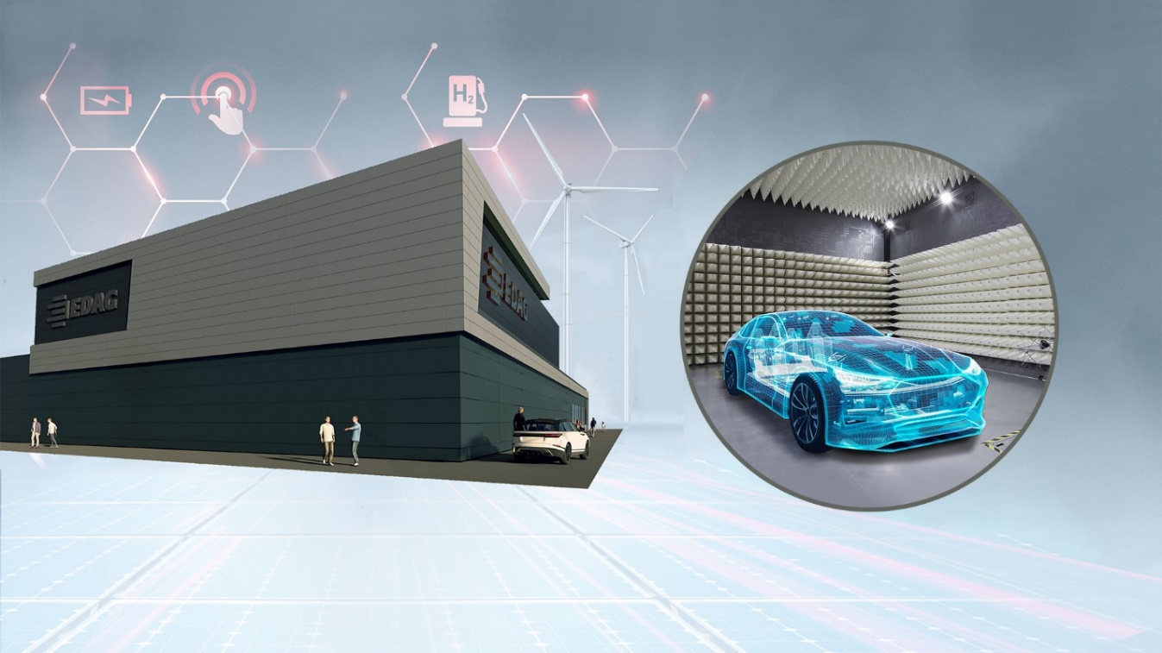
Bildunterschrift: Hochmodernes EMV-Prüfzentrum am EDAG Standort Fulda (Foto: EDAG Group)
Über EDAG
EDAG ist der weltweit größte unabhängige Entwicklungsdienstleister der globalen Mobilitätsindustrie.
Wir verstehen Mobilität als ganzheitliches Eco-System und bieten unseren Kundinnen und Kunden technologische Lösungen für eine nachhaltigere, emissionsfreie und intelligent vernetzte Mobilität.
Mit einem globalen Netzwerk von rund 60 Standorten, bietet EDAG Dienstleistungen in den Segmenten Vehicle Engineering (Fahrzeugentwicklung), Electrics/Electronics (Elektrik/Elektronik) und Production Solutions (Produktionslösungen).
Mit unserer fachübergreifenden Expertise in den Bereichen Software und Digitalisierung verfügen wir über die entscheidenden Kompetenzen, um den dynamischen Transformationsprozess der Mobilitätsbranche aktiv mitzugestalten. Digitale Features, autonomes Fahren, Künstliche Intelligenz, alternative Antriebe, neue Mobilitätskonzepte und die Vision einer vernetzten Smart City sind zum festen Bestandteil unseres Portfolios geworden. Eingebettet in den EDAG eigenen 360 Grad Ansatz für die Entwicklung von Gesamtfahrzeugen und Produktionsanlagen, sind wir ein kompetenter Partner für nachhaltige Mobilitätsprojekte. Es liegt in der DNA des Unternehmens die Zukunft der Mobilität aktiv mitzugestalten und neue Technologien sowie Konzepte in die Serie zu überführen. Heute gehört EDAG zu den TOP 20 IT-Dienstleistern in der deutschen Mobilitätsbranche.
Zu unseren Kundinnen und Kunden zählen weltweit führende internationale OEMs, Tier1-Supplier und Start-up Unternehmen aus der automotive und non-automotive Industrie, die wir mit unseren rund 8.000 Expertinnen und Experten des 360 Grad Engineering global bedienen.
Das Unternehmen erwirtschaftete im Geschäftsjahr 2021 einen Umsatz von 687 Millionen Euro. Zum 31. Dezember 2021 beschäftigte EDAG weltweit 7.880 Mitarbeiter (einschließlich Auszubildenden).

Sie haben noch Rückfragen oder benötigen weitere Informationen?
Ich freue mich auf Ihre Kontaktaufnahme:
Felix Schuster Hauptsitz
Head of Marketing & Communications EDAG Engineering GmbH
Mobil: +49 173 7345473 Kreuzberger Ring 40
E-Mail: felix.schuster@edag.com 65205 Wiesbaden
www.edag.com

